Knauf Presse Familienbad Ohlsdorf Aquapanel Cement Board 05-2020.doc
Iphofen, Mai 2020

AQUAPANEL® Cement Board Indoor im Familienbad Ohlsdorf-Hamburg

Formvollendet und wasserbeständig

2019 hat die Bäderland Hamburg GmbH ein neues Familienbad in Hamburgs Stadtteil Ohlsdorf eröffnet. Neben innovativen Features machen die transparente Architektur und das ansprechende Design die Badelandschaft zu einem Vorzeigeprojekt. Damit auch "hinter den Kulissen" die Qualität stimmt, entschieden sich die Bauherren für AQUAPANEL® Zementbauplatten von Knauf, die ideal für Nass- und Feuchträume geeignet und zudem flexibel zu formen sind.

An Attraktionen mangelt es dem Familienbad Ohlsdorf nicht, das den Platz des alten Freibads "Im Grünen Grunde" eingenommen hat: Eine versenkbare Beckenwand, ein Hubboden im Schwimmkursbecken und die gläserne Südfassade, die sich bei schönem Wetter öffnen lässt, gehören zu den Besonderheiten der Anlage. Über 1.000 m² wetterunabhängig nutzbare Wasserfläche hat die Bäderland Hamburg GmbH auf einer Bruttogrundfläche von 7.600 m² für Familien und sportliche Schwimmer geschaffen. Ziel war es, von einer rein funktionalen Schwimmbad-Optik abzuweichen und den Neubau harmonisch an den historischen Bestandsbau – dem ehemaligen Eingangsgebäude – anzupassen. Dazu hat das Architekturbüro Czerner Göttsch Architekten aus Hamburg mit großen Fensterflächen, einem Mix aus Grau-, Beige- und Blauschattierungen im Inneren sowie der Kombination von geraden und geschwungenen Linien gearbeitet. Das beginnt bei der gefalteten Decke über dem großen Schwimmbecken und reicht bis hin zu wellenförmigen Wand- und Bodenelementen.

Härtetest für Materialien durch Luftfeuchtigkeit und Chlor
Für den Badegast nicht sichtbar, aber umso wichtiger für den langfristigen Erhalt und die hygienische Unbedenklichkeit der Anlage, sind die Wand- und Deckenelemente, die zum Teil als Untergrund für Fliesen und andere Verkleidungen dienen. Die hohe Luftfeuchtigkeit, die konstante Wärme und der Einsatz von Chlor sind ein Härtetest für die verwendeten Materialien, denn sie müssen dauerhaft resistent gegen Wasser, Schimmel und Korrosion sein. Knauf hat speziell für Feucht- und Nassräume im privaten Bereich sowie für große Wellness- und Bäderanlagen geeignete Trockenbaulösungen im Sortiment. Im Fall des Familienbades Ohlsdorf entschied man sich für das Produkt AQUAPANEL® Cement Board Indoor, das sich durch ein niedriges Gewicht
(11 kg/m²) und die besondere Flexibilität auszeichnet. Die 12,5 mm dicken und stabilen Zementbauplatten, die für die Wassereinwirkungsklassen W2-I (hoch) und W3-I (sehr hoch) gemäß DIN 18534 empfohlen werden, lassen sich einfach ritzen, brechen und in die gewünschte Form bringen. Sie sind bis zu einem Meter Biegeradius (≥ 1 m) trocken verformbar und eignen sich somit auch für konvexe und konkave Wandformen. Die Platten sind damit schimmelpilzresistent und zudem baubiologisch unbedenklich. "Selbst bei intensiver Einwirkung von Chlor – im Schwimmbad unumgänglich – bieten die Platten außergewöhnliche Standfestigkeit", betont Dipl.-Ing. Ken Heine, der das Projekt beim ausführenden Fachunternehmen, Lindner Trockenbau Hamburg, betreut hat.

Gerade oder gebogen – AQUAPANEL®-Platten können beides
In Hamburg-Ohlsdorf wurden insgesamt 1.200 m² AQUAPANEL® Cement Board Indoor-Platten mit dem Maß 1250 x 2000 mm im Wand- und Deckenbereich der Duschen, der Umkleiden und der großen Schwimmhalle verarbeitet. Den Brandschutzbestimmungen entsprechen die Planer mit Knauf Fireboard, einer Spezial-Gipsplatte A1 für hochwertigen Brandschutz. "Die Unterkonstruktion wurde bei diesem Objekt komplett in C5-Qualität ausgeführt", erklärt der betreuende Knauf Fachberater Bernd Schmidtke: Nach dem Stellen der Unterkonstruktion im Raster von 62,5 cm wurde diese einseitig mit AQUAPANEL® Cement Board Indoor und Klebefuge beplankt. Es folgte das Verlegen der Haustechnik in die Unterkonstruktion, dann die Beplankung der anderen Seite. Zum Einsatz kamen neben den korrosionsgeschützten Profilen auch die für Feuchträume geeigneten Maxischrauben aus dem AQUAPANEL®-System. Nach der Montage wurden die AQUAPANEL®-Grundierung sowie eine für Nassräume vorgesehene Abdichtung aufgebracht. Als dekoratives Finish in den Wandbereichen wurden abschließend die Fliesen aufgeklebt.

Durch die Trockenbauweise ließen sich auch praktische Details realisieren, wie zum Beispiel in den Duschräumen spezielle Nischen in der Wand zum Abstellen von Waschlotion und Shampoo. Der Blickfang im Schwimmbeckenbereich ist die wie eine Welle geschwungene und mit Holz verkleidete Wand samt Stufen zum Hinsetzen. Dieser Bereich ist ein Paradebeispiel für die Flexibilität der Zementbauplatten. Das Ergebnis überzeugt in optischer wie in funktionaler Hinsicht. Das Fazit von Bernd Schmidtke: "Die Anforderungen seitens des Bauherren und Architekten betrafen bei diesem Projekt nicht nur die ausgezeichnete Wasserbeständigkeit der Zementbauplatten, sondern auch die Möglichkeit in Teilbereichen gerundete Formen zu realisieren. Dafür war AQUAPANEL® Cement Board Indoor ideal geeignet."

Bautafel

Bauvorhaben: Familienbad Ohlsdorf
Adresse: Im Grünen Grunde 1, 22337 Hamburg
Bruttogrundfläche: 7.600 qm BGF, Grundstücksfläche 16.000 qm
Fertigstellung: 2019
Bauherr: Bäderland Hamburg GmbH
Planung: Czerner Göttsch Architekten, Hamburg
Trockenbau: Lindner Trockenbau, Hamburg
Fachberatung: Bernd Schmidtke, Knauf Gips KG

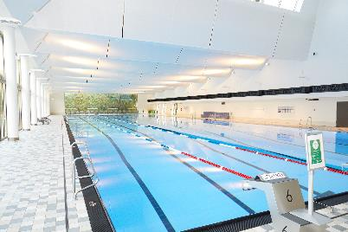 | 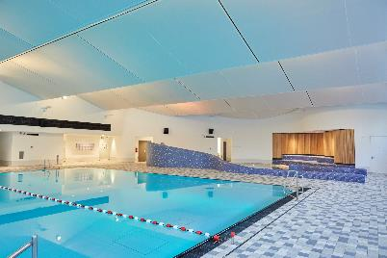
Badespaß vom Feinsten: Das neue Familienbad in Hamburg-Ohlsdorf glänzt mit ansprechendem Design und mit modernen, leistungsfähigen Baustoffen.  (Foto: Knauf/Stefan Klein) | Die Wandbereiche in der großen Schwimmhalle wurden in Trockenbauweise mit der Knauf Zementbauplatte AQUAPANEL® Cement Board Indoor ausgeführt.  (Foto: Knauf/Stefan Klein)
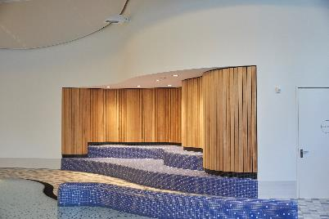 | 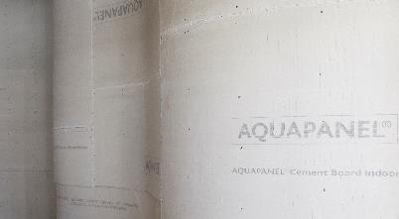
Blickfang: Rund ausgeführte und mit Holz verkleidete Trockenbauwände sorgen für das passende Ambiente.  (Foto: Knauf/Stefan Klein) | Die Zementbauplatten lassen sich problemlos bis zu einem Radius von einem Meter biegen und ermöglichen eine attraktive Gestaltung mit konkaven und konvexen Formen.  (Foto: Knauf/Stefan Klein)
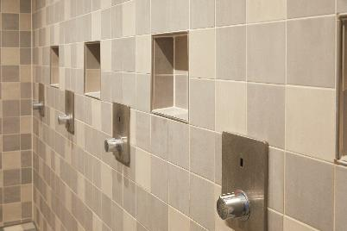 | 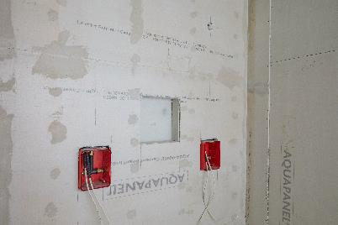
Praktische Details, wie etwa Ablagenischen in den Duschen, sorgen für zusätzlichen Komfort.  (Foto: Knauf/Stefan Klein) | Einbauten, Installationstechnik und Wandnischen lassen sich in Trockenbauweise mit AQUAPANEL ® Cement Board Indoor sicher und einfach ausführen. (Foto: Knauf/Stefan Klein)
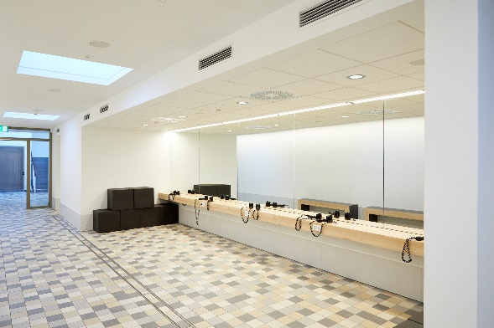
In den Umkleiden und Duschen bieten die für die Wassereinwirkungsklassen W2-l (hoch) und W3-l (sehr hoch) zugelassenen AQUAPANEL^{® -}Platten sicheren Feuchteschutz. (Foto: Knauf/Stefan Klein)

Hinweis zur Bildnutzung:
Die Verwendung von Knauf Pressefotos und Bilddaten darf nur zu Pressezwecken im Rahmen einer Berichterstattung von Knauf erfolgen. Die Weitergabe von Fotos an Dritte ist nicht gestattet.

Knauf Gips KG (www.knauf.de)
Die Knauf Gips KG, ein Unternehmen der Knauf Gruppe, ist spezialisiert auf Systeme für Trockenbau und Boden, Putz und Fassade. Knauf Trockenbau-Systeme sind ein Synonym für leistungsfähigen Schall-, Brand- und Wärmeschutz an Boden, Wand und Decke. Am Boden sorgen Knauf Fließ- und Nivellierestriche für den schnellen Baufortschritt. Zu den Knauf Putzen zählen Markenklassiker wie Rotband, MP75, SM700 oder Rotkalk. An der Fassade stehen die Wärmedämm-Verbundsysteme WARM-WAND für energieeffiziente Gestaltung. Neue Maßstäbe setzt die leichte, leistungsfähige und wirtschaftliche Knauf Außenwand.

Knauf Gruppe (www.knauf.com, www.knauf-deutschland.de)
Weltweit vereinfachen Knauf Bausysteme das Planen und Bauen, bieten Komplettlösungen und Qualitätssicherheit. Auf dem deutschen Markt ist Knauf vertreten durch die Unternehmen Knauf AMF (Decken-Systeme), Knauf Performance Materials (Trockenschüttungen, Innendämmung, veredelte Perlite),
Knauf Bauprodukte (Profi-Lösungen für Zuhause), Knauf Gips (Trockenbau, Boden, Putz- und Fassadensysteme), Knauf Insulation (Dämmstoffe aus Steinwolle, Glaswolle und Holzwolle), Knauf Integral (Gipsfasertechnologie für Boden, Wand und Decke), Knauf PFT (Maschinentechnik, Anlagenbau), Knauf Design (Oberflächentechnologie), Marbos (Spezialbaustoffe für gebundene Pflasterbauweisen), Opitz Holzbau (Systemlieferant von Bauteilen für Wände, Decken und Dächer), Richter System (Trockenbausysteme) und Sakret Bausysteme (Trockenmörtel für Neubau und Sanierung).

